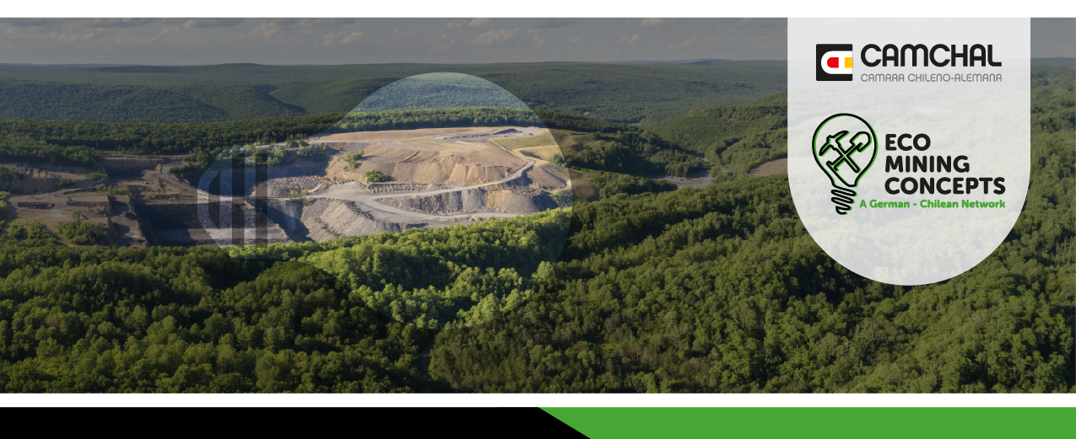
Solicitud de Afiliación
Red Eco Mining Concepts
Nombre empresa/institución
Función | ☐ | Empresa
 | ☐ | I+D
 | ☐ | Institución
 | ☐ | Consultor
 | ☐ | Gobierno
Socio CAMCHAL | ☐ | Sí
 | ☐ | No

Dirección
País
Persona de contacto
Cargo
E-Mail
Teléfono

Por favor, marque hasta tres ámbitos en los cuales está activo para fomentar una producción y consumo sustentable de recursos minerales | ☐ | Eficiencia energética
 | ☐ | Eficiencia hídrica
 | ☐ | Energías Renovable
 | ☐ | Reducción de emisiones de CO2
 | ☐ | Estándares de sustentabilidad
 | ☐ | Smart Mining
 | ☐ | Big Data
 | ☐ | Residuos
 | ☐ | Minería secundaria
¿Cuál es su vínculo con Alemania y/o motivo por el cual desea pertenecer a la red chileno-alemana Eco Mining Concepts?:
¿Cuáles son sus expectativas acerca de su participación en Eco Mining Concepts?
¿Tiene actualmente proyectos o iniciativas en curso en el ámbito de la producción sustentable de recursos minerales?
En caso que si, por favor especificar.

Consentimiento según el Reglamento General de Protección de Datos de la Unión Europea (RGPD)
Acepto recibir el newsletter e información acerca de las actividades de Eco Mining Concepts y doy mi consentimiento para que CAMCHAL almacene y utilice mis datos personales. Puedo revocar o limitar mi consentimiento para recibir dicha información en cualquier momento enviando un correo electrónico a newsletter@camchal.cl o a Denise Kirschner (dkirschner@camchal.cl).
Sí ☐ No ☐

Lugar y Fecha: | Firma

